Aktiva:Dizparc (335):335-16-0871 Logotyp och grafisk profil:• Logotype:Pattern_DiZparc.ai

Bokningssystem

Offert Lorem

Kartläggning av bokningssystem för aktivitetsbolag

## Stora möjligheter för upplevelsebranschen

Aktiviteter och upplevelser under resan utgör idag 10% av den totala omsättningen i resebranschen, men är samtidigt den del som växer snabbast[[1]](#footnote-2). Medan flyg och hotellbokningar idag till största delen görs online, är det bara 20% av aktivitetsbokningarna som görs online. Samtidigt ser vi att kunderna lägger allt större värde i upplevelser och inför en resa görs tre gånger fler sökningar på upplevelser än på hotell och 8 gånger fler än på flyg. Och medan sökningarna på hotell och flyg avtar drastiskt sex veckor innan avresedagen så ligger sökningarna på upplevelser kvar på en hög nivå hela vägen fram till avgång och under själva resan[[2]](#footnote-3).

Väl på plats är det mobilen som gäller och antalet mobilsökningar på ”things-to-do/activities”+”near me” har ökat med 600% bara de senaste två åren. Av alla aktivitetsbokningar som görs sker nästan hälften på plats, och majoriteten av dessa görs via mobilen[[3]](#footnote-4). Så för företag som är bra på att marknadsföra sig digitalt och kan erbjuda onlinebokningar både på dator och i mobilen finns en otrolig potential.

## Bokningssystem och försäljningskanaler

Det är viktigt att känna till skillnaden mellan bokningssystem och försäljningskanaler (Online Travel Agencies - OTAs).

Ett bokningssystem som t ex Rezdy, Trekksoft och Bokún,

* möjliggör för kunderna att se hur många platser som finns kvar och både boka och betala direkt på din webbplats.
* kan automatiskt skicka epost för bekräftelse, påminnelse etc.
* du kan enkelt se bokningar och vilka som kommer på en viss aktivitet en viss dag
* du kan få boknings och försäljningsrapporter
* många system underlättar även merförsäljning, har stöd för automatiska sms, presentkort, fakturering etc.

Försäljningskanaler (OTAs) som t ex Viator/Trip Advisor, GetYourGuide, Expedia och Reserve with Google,

* kan liknas vid en digital resebyrå som säljer en mängd olika produkter inklusive flyg, hotell, biluthyrning, kryssningar, aktiviteter och paket.
* OTAn tar betalt av kunden och betalar aktören efter att de dragit av sin provision.
* en fördel är att dina produkter når flera kunder - nationellt och internationellt.
* många kunder föredrar att köpa från OTAs för att de litar på det varumärket.

## Att välja bokningssystem

Olika företag har olika förutsättningar och behov. Fundera vad som är viktigt för er och prata gärna med andra företag för att få höra deras erfarenheter av olika system. Här är några exempel på urvalskriterier, fundera vilka som är viktigast för er och välj ut topp 3.

* Vad behöver din verksamhet? Jämför olika bokningssystem och titta även på vad de har för tilläggsfunktioner som passar, som exempelvis presentkort eller fakturering.
* Hur lättanvänt är det för dig som aktör och för kunderna?
* Finns det stöd för att koppla systemet till olika OTAs? Vilka är bäst för er?
* Vad kostar det? Fast och rörlig kostnad?
* Hur många användare behöver ni och hur många får det vara?
* Hur ser avtalet ut? Bindningstid, avgiftshöjningar och hur lätt är det att byta system i framtiden (exportera kundregister och data)?
* Vilka betallösningar erbjuder de och vilka avgifter tar de?
* Finns stöd för olika språk och valutor?
* Blir bokningssystemet uppdaterat och arbetas det med vidareutveckling?
* Hur lätt är det att få support och hjälp?

### Att tänka på

Hur ser er arbetssituation ut? Om ni är mycket uti i fält kanske det är extra viktigt att det finns en mobilapp som gör det enkelt att administrera boningarna i mobilen. Om ni har dålig mobiltäckning eller wifi kanske det är viktigt att kunna skicka automatiska bokningsbekräftelser eller att rent av styra all bokning till en OTA, även om de ofta tar 10-30% i provision.

Exempel när bokningssystemet är integrerat med ”Reserve with Google”

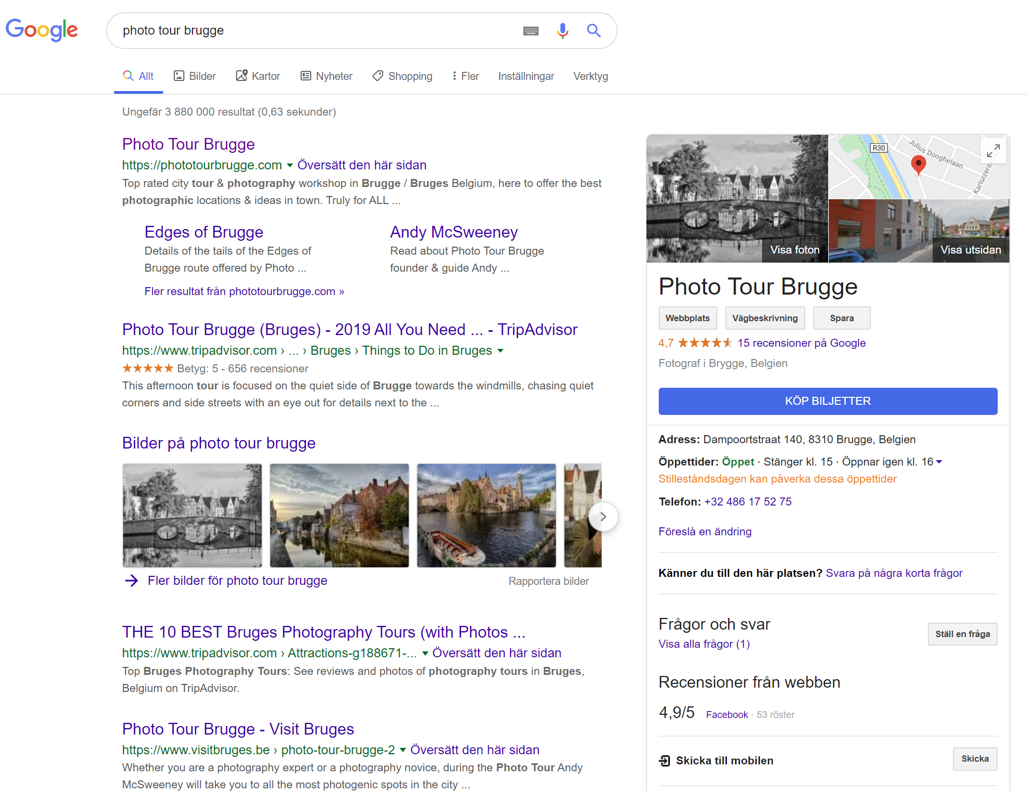

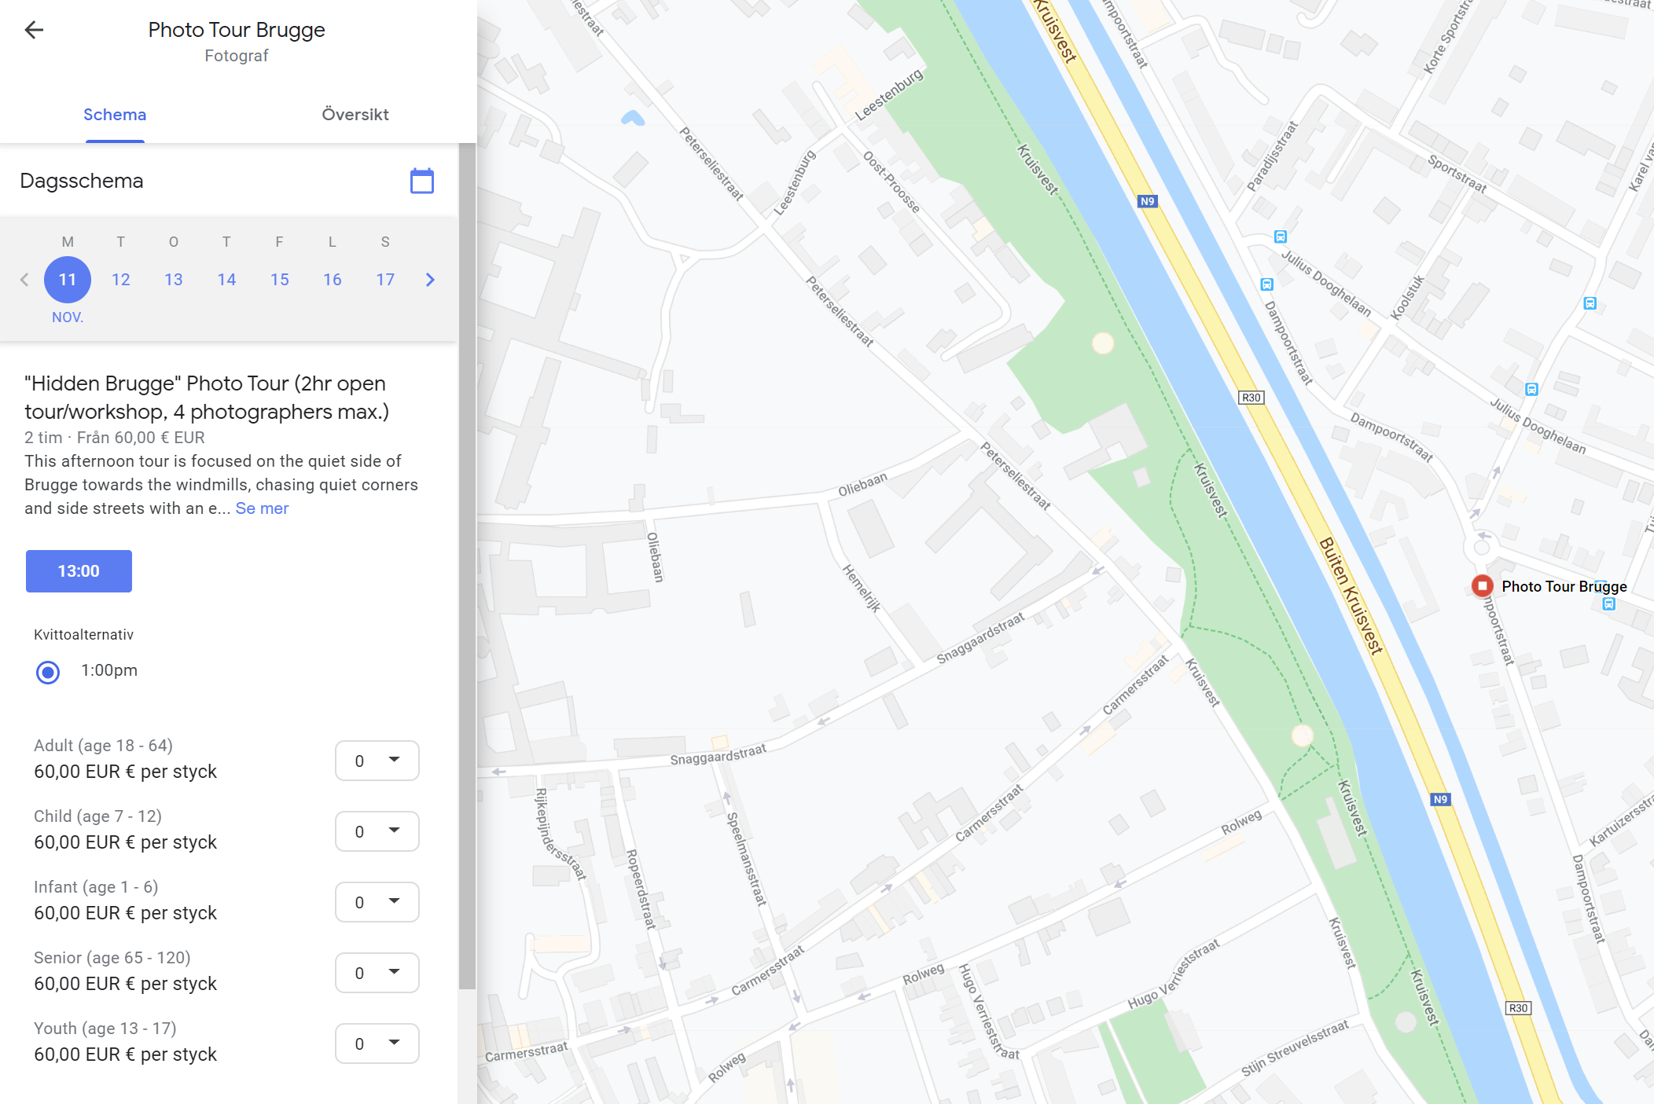

1. Phocuswright's Tours and Activities Come of Age: The Global Travel Activities Marketplace, 2014–2020 [↑](#footnote-ref-2)
2. Think with Google, What travel marketers should know about people searching for experiences, 2019 maj, <https://www.thinkwithgoogle.com/consumer-insights/travel-experience-marketing/> [↑](#footnote-ref-3)
3. Google/Greenberg, Global, Travel Tours and Activities Survey and Behavioral Study, n of 1,178 consumers 18+ in the U.S., U.K., France, and Germany who have traveled for leisure in the past 3 months and were involved in travel planning, Dec. 2018. [↑](#footnote-ref-4)